Технические требования на поставку МТР

«ОКПД2 14.12.30. Поставка средств индивидуальной защиты от общих производственных загрязнений на объект строительства Федоровского подпорного гидроузла».

ЛОТ 0013-ТПИР ОБСЛ ДОХ-2026-ЧГЭС

СОДЕРЖАНИЕ
1. Общие сведения 3
1.1. Обозначения и сокращения 3
1.2. Наименование закупаемой продукции 3
2. Требования к продукции 3.
2.1. Требования к объемам и срокам поставки 3.
2.1.1. Перечень и объем закупаемой продукции 3.
Таблица 1.1. Перечень и объем закупаемой продукции 3.
2.1.2. Требования к срокам поставки продукции и оказания сопутствующих услуг 4
Таблица 2.1. Требования по срокам поставки продукции 4.
2.2. Требования к качеству продукции 5.
Таблица 3. Требования к продукции 5.
3. Требования к документации по ценообразованию на этапе закупки……………...….....6

4. Требования к документации по ценообразованию на этапе заключения (исполнения) договора……………………………………………………………………..………………………….6

Таблица 3.1. Требования к продукции (индивидуальные требования по каждой позиции перечня продукции)…………………………………………………………………………………..7

- Общие сведения
  - Обозначения и сокращения

ТОРГ-12 | Унифицированная форма N ТОРГ-12
УПД | Универсальный передаточный документ
ТТ | Технические требования

  - Наименование закупаемой продукции

«ОКПД2 14.12.30. Поставка средств индивидуальной защиты от общих производственных загрязнений на объект строительства Федоровского подпорного гидроузла».
- Требования к продукции
  - Требования к объемам и срокам поставки
    - Перечень и объем закупаемой продукции

Таблица 1.1 Перечень и объем закупаемой продукции
№  п/п | Наименование продукции | Единица измерения | Количество
1 | 2 | 3 | 4
1 | Жилет сигнальный | Шт. | 250
2 | Плащ для защиты от воды | Шт. | 100
3 | Летний костюм для защиты от искр брызг и расплавленного металла | Шт. | 120
4 | Костюм для защиты от искр брызг и расплавленного металла на утепляющей прокладке | Шт. | 120
5 | Подшлемник под каску | Шт. | 50
6 | Подшлемник утепленный | Шт. | 50
7 | Шапка двойной вязки на тинсулейте (или эквивалент) | Шт. | 50
8 | Костюм летний от общих производственных загрязнений для рабочих | Шт. | 400
9 | Костюм летний от общих производственных загрязнений для ИТР | Шт. | 50
10 | Костюм на утепляющей прокладке от общих производственных загрязнений для рабочих (куртка + полукомбинезон + жилет) | Шт. | 400
11 | Костюм на утепляющей прокладке от общих производственных загрязнений для ИТР (куртка + брюки) | Шт. | 50
12 | Футболка | Шт. | 400
13 | Каска защитная с храповиком | Шт. | 80
14 | Каска защитная | Шт. | 400
15 | Ботинки / полуботинки кожаные | Пар | 450
16 | Ботинки утепленные | Шт. | 450
17 | Ботинки зимнии кожаные с защитным подноском для защиты от повышенных температуры, искр и брызг расплавленного металла | Пар | 120
18 | Ботинки летние кожаные с защитным подноском для защиты от повышенных температуры, искр и брызг расплавленного металла | Пар | 120
19 | Сапоги ПВХ с металлическим подноском и металлической проколозащитной стелькой 1200 Н | Пар | 100
20 | Сапоги ПВХ | Пар | 100
21 | Перчатки х\б | Пар | 1200
22 | Перчатки с обливом | Пар | 1200
23 | Перчатки для сварщика | Пар | 800
24 | Очки защитные | Шт. | 30
25 | Сварочный щиток | Шт. | 120
26 | Привязь | Шт. | 40
27 | Костюм для защиты от воды | Шт. | 100
    - Требования к срокам поставки продукции и оказания сопутствующих услуг

Таблица 2.1 Требования по срокам поставки продукции
№  п/п | Наименование продукции / партии продукции | Требования к началу срока поставки продукции | Требования к окончанию срока поставки продукции
1 | 2 | 3 | 4
 | Срок действия договора | С даты заключения договора | В течение 12 месяцев с даты заключения договора
1.1. | Срок поставки по Заявке в рамках срока действия договора | С даты получения заявки Поставщиком | Не более 15 рабочих дней с даты получения заявки поставщиком

  - Требования к качеству продукции

Таблица 3. Требования к продукции
Наименование продукции: Поставка средств индивидуальной защиты от общих производственных загрязнений
№ п/п | Наименование параметра | Требование заказчика | Способ подтверждения участником соответствия требованиям
№ п/п | Наименование параметра | Требование заказчика | Согласие с требованием / указание характеристик | Предоставление подтверждающего документа или иной способ подтверждения
1 | 2 | 3 | 4 | 5
1. | Требования к техническим и функциональным характеристикам |  | Участник должен представить в заявке согласие поставить продукцию, полностью соответствующую настоящим техническим требованиям, по форме Технического предложения, установленной в Документации о закупке
1.1 | Поставляемая продукция должна соответствовать техническим и функциональным характеристикам в отношении каждой позиции продукции, представленным в Приложении №1 к настоящим Техническим требованиям
2. | Требование к доставке, маркировке, упаковке, транспортировке, перемещению, условиям хранения, приемке и испытаниям
2.1 | Место поставки | Продукция должна быть доставлена Поставщиком по адресу: объект ФГУ «Управление Кубаньмеловодхоз» Россия, Краснодарский край, Абинский район, х. Екатериновский, верхний бьеф Федоровского подпорного гидроузла на реке Кубань.
2.2 | Режим поставки | Поставщик осуществляет поставку Продукции партиями, в соответствии с потребностью Заказчика и по заявкам Заказчика. Объем каждой конкретной партии Продукции определяется на основании соответствующей заявки Заказчика.
2.3 | Организация доставки | Поставка Продукции осуществляется собственными силами и средствами Поставщика или привлеченной транспортной компанией.
3. | Требования к комплектации и документам, поставляемым вместе с продукцией
3.1 | Требования к документации | Все поставляемые Поставщиком МТР должны иметь соответствующие сертификаты (сертификат соответствия и безопасности (ГОСТ Р или сертификат соответствия требованиям технического регламента, или декларация соответствия, пожарный сертификат и декларация), гигиенические сертификаты), свидетельства о государственной регистрации продукции, сертификаты качества, документы о качестве, технические паспорта и другие документы, удостоверяющие их качество, зарегистрированные в установленном порядке. Заверенные Поставщиком копии этих документов должны быть предоставлены Заказчику при поставке МТР. Одновременно с передачей Товара Поставщик обязан предоставить Покупателю на каждую партию Товара оригиналы следующих относящихся к Товару документов:  - сертификат качества в 1 (одном) экз.;  - технический паспорт на русском языке в 1 (одном) экз.;  - инструкция по эксплуатации на русском языке в 1 (одном) экз.;  - иные документы (сертификат соответствия, сертификат безопасности, сертификат пожаробезопасности, сертификат радиологической безопасности, санитарный сертификат, сертификат о происхождении товара и т.п.) в зависимости от номенклатуры поставляемого Товара;  - товарно-транспортная накладная формы № 1-Т (для учета товарно-материальных ценностей и расчетов за их перевозки) или транспортная железнодорожная накладная (форма № ГУ-27) в 2 (двух) экз.;  - накладная ТОРГ-12 или УПД в 2 (двух) экз.
4. | Требования к обязательствам Поставщика, влияющим на исполнение договора
4.1 | Объем поставки | Указанный в таблице № 1.1 объем закупаемой Продукции не подлежит обязательной выборке. Заказчик вправе производить выборку Продукции в объемах в соответствии с собственными потребностями.

4. Требования к документации по ценообразованию на этапе закупки.

4.1. В обоснование стоимости своей заявки Участник предоставляет Коммерческое предложение по форме (с учетом прилагаемой к ней инструкции по заполнению), приведенной в Документации о закупке.
4.2. Ориентировочный объем, указываемый в Коммерческом предложении в соответствии с таблицей 1.1 настоящих Технических требований, служит только для оценки и сопоставления предложений Участников в соответствии с Документацией о закупке (в договоре закрепляются единичные расценки товаров, предложенные в заявке Победителем). Указанный объем является приблизительным и может быть изменен в ходе исполнения обязательств по договору.
4.3. Стоимость за единицу продукции (товара) должна включать в себя транспортировку товара до места поставки, погрузку, разгрузку, подлежащие уплате налоги, сборы и пошлины и прочие затраты и расходы поставщика, связанные с поставкой товара, предусмотренные Проектом договора (Приложение №2 к Документации о закупке).

5. Требования к документации по ценообразованию на этапе заключения (исполнения) договора.

5.1. По результатам настоящей закупки заключается договор с предельной ценой, равной начальной (максимальной) цене договора, установленной в Документации о закупке, а также с единичными расценками (ценой за единицу продукции по каждой позиции товара), предложенными в заявке Победителем.
5.2. Порядок формирования на этапе исполнения договора стоимости отдельной партии поставляемого товара, установлен в Проекте договора (Приложение № 2 к Документации о закупке).

Приложение №1 к Техническим требованиям
Таблица 3.1. Требования к продукции (индивидуальные требования по каждой позиции перечня продукции)
Наименование продукции: Поставка средств индивидуальной защиты от общих производственных загрязнений на объект строительства Федоровского подпорного гидроузла, расположенный по адресу: объект ФГУ «Управление Кубаньмеловодхоз» Россия, Краснодарский край, Абинский район, х. Екатериновский, верхний бьеф Федоровского подпорного гидроузла на реке Кубань.
№ п/п | № позиции  Таблицы 1.1 «Перечень, объем и технические характеристики закупаемой продукции» | Наименование продукции | Требования заказчика |  | Предложения участника *
№ п/п |  | Наименование продукции | ГОСТ | Технические и функциональные характеристики  (параметры эквивалентности) | Наименование продукции | ГОСТ
1 | 2 | 3 | 4 | 5 | 6 | 7
1 | Позиция 1 | Жилет сигнальный | ГОСТ 12.4.281-2014. | Должен соответствовать ГОСТ 12.4.281-2014.  Жилет сигнальный повышенной видимости, защитные свойства – Со 2 класс.  Жилет прямого силуэта, с центральной застежкой на контактную ленту в 2- точках. Все срезы жилета окантованы износостойкой трикотажной тесьмой серого цвета (проймы, горловина, борт, низ). Внизу полочек расположены накладные карманы.  По торсу проходят одна горизонтальная и две вертикальные светоотражающие полосы шириной 50 мм.  Отделочные строчки выполнены нитками в цвет ткани, по которой проходит строчка.  Применяемые материалы  Фоновый материал: трикотажное полотно 100% ПЭ, плотность 120-140 г/м2, цвет флуоресцентный оранжевый.  Сигнальные элементы: полосы из световозвращающего материала шириной 50 мм.  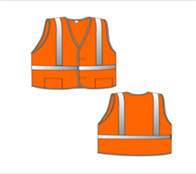 | Способ подтверждения: Согласие с требованием | Способ подтверждения: Согласие с требованием
2 | Позиция 2 | Плащ для защиты от воды | ТР ТС 019/2011. | Плащ предназначен для защиты от влаги.  Защитные свойства: Вн.  Плащ прямого силуэта, центральной застежкой на двухзамковую тесьму – «молнию», с рукавами покроя реглан, с втачным капюшоном.  Полочки с нижними боковыми накладными карманами с клапанами.  Спинка с кокеткой и со средним швом, внизу которого шлица.  По шву притачивания кокетки спинки и в области подмышечных впадин вентиляционные отверстия.  Рукава с внутренними напульсниками, которые стянуты резинкой.  Капюшон с кулисой по лицевому краю.  Все швы герметизированы.  Ткань: плащевая ткань 100% полиэфир с ПВХ покрытием, плотность – 225(+/- 10 г/м2) г/м2, цвет синий.  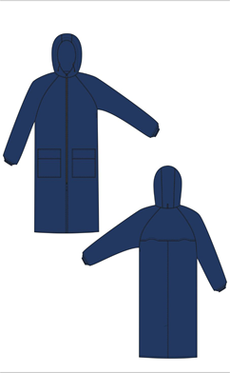 | Способ подтверждения: Согласие с требованием | Способ подтверждения: Согласие с требованием
3 | Позиция 3 | Летний костюм для защиты от искр брызг и расплавленного металла | ГОСТ 12.4.250. | Защитные свойства – Тр. 3 класс защиты от искр, брызг расплавленного металла, окалины.  Костюм мужской для сварщика со спилком. Костюм мужской летний состоит из куртки и брюк. Предназначен для защиты от искр, брызг расплавленного металла, окалины.  Куртка удлиненная, прямого силуэта, с центральной потайной застежкой на пуговицы, с отложным воротником, с карманами в швах.  Спинка с кокеткой. По шву настрачивания кокетки обработаны вентиляционные отверстия.  Воротник отложной. На стойку воротника настрочена накладка из хлопчатобумажной ткани.  Рукава с внутренними х/б напульсниками.  Брюки прямого силуэта, с откидывающейся передней частью, с притачным поясом, застегивающимся спереди, с карманами в боковых застежках брюк.  Передние половинки с притачным поясом, пристегивающимся к поясу задних половинок на петли и пуговицы.  По шаговым швам расположены вентиляционные отверстия.  Костюм выполнен:  из брезента с огнезащитной отделкой, плотность не менее 520 г/м2;  полочки, кокетки полочек и спинки, верхние части рукавов и брюк выполнены из кожевенного спилка. Допускаются отклонения в конструктивном исполнении без снижения защитных характеристик.  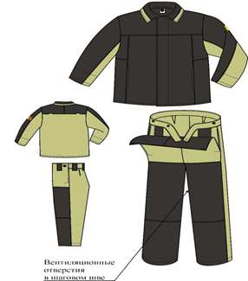 | Способ подтверждения: Согласие с требованием | Способ подтверждения: Согласие с требованием
4 | Позиция 4 | Костюм для защиты от искр брызг и расплавленного металла на утепляющей прокладке | ГОСТ 12.4.250. | Защитные свойства –Тр. 3 класс защиты от искр, брызг расплавленного металла, окалины.  Костюм мужской состоит из куртки со съемным утеплителем и брюк со съемным утеплителем. Допускаются отклонения в конструктивном исполнении без снижения защитных характеристик.  Куртка удлиненная, прямого силуэта, с центральной потайной застежкой на пуговицы, с отложным воротником, с карманами в швах.Спинка с кокеткой.  Воротник отложной. На стойку воротника настрочена накладка из хлопчатобумажной ткани.  Брюки прямого силуэта, с откидывающейся передней частью, с притачным поясом, застегивающимся спереди, с карманами в боковых застежках брюк.  Передние половинки с притачным поясом, пристегивающимся к поясу задних половинок на петли и пуговицы.  Костюм выполнен:  - из брезента с огнезащитной отделкой, плотность не менее 520 г/м2;  - полочки, передние части рукавов и брюк выполнены из кожевенного спилка.  Утеплитель: ватин х/б, 2 слоя.  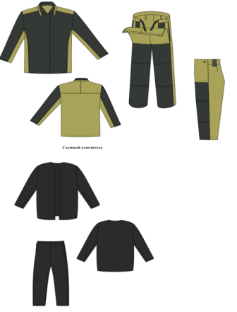 | Способ подтверждения: Согласие с требованием | Способ подтверждения: Согласие с требованием
5 | Позиция 5 | Подшлемник под каску | ТР ТС 017/2011 | Подшлемник вязаный состоит из передней и задней частей. Передняя часть с лицевым вырезом, оформленным трикотажной резинкой. Задняя часть с настроченной вязаной накладкой в области затылка.  Применяемые материалы:  Пряжа – состав сырья: 70% акрил, 30% шерсть, цвет черный. Либо состав сырья – трикотаж 100 % хлопок.  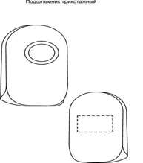 | Способ подтверждения: Согласие с требованием | Способ подтверждения: Согласие с требованием
6 | Позиция 6 | Подшлемник утепленный | ТР ТС 017/2011 | Защитные свойства –Тн.  Подшлемник состоит из головки и пелерины. Спереди подшлемник завязывается при помощи х/б тесьмы.  Применяемые материалы:  Ткань основная: Хлопчатобумажная, состав сырья 100% хлопок, плотность не менее 220 г/м2, цвет темно-синий, черный.  Утеплитель: на основе натуральных (хлопок, шерсть) или синтетических волокон плотность не менее 280 г/м2(+/-10 г/м2)  Подкладочная ткань: бязь, состав сырья 100 % хлопок, плотность 140 г/м2, цвет темно-синий, черный  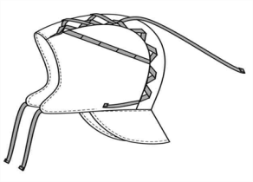 | Способ подтверждения: Согласие с требованием | Способ подтверждения: Согласие с требованием
7 | Позиция 7 | Шапка двойной вязки на тинсулейте (или эквивалент) | ТР ТС 017/2011. | Шапка вязаная с отворотом, с притачной утепленной подкладкой (материал верха + 1 слой утеплителя + подкладка), вверху шапки застрочены 4 вытачки. Размер: 55-62.  Применяемые материалы:  Верх: трикотажное полотно, состав сырья 100% акрил/ПАН, цвет темно синий.  Утеплитель: «Тинсулейт» (или эквивалент), состав сырья 100% ПЭ/ПАН, плотность 40 г/м2.  Подкладка: трикотажное полотно «флис», состав сырья 100% ПЭ/ПАН.  Выполняется в корпоративном стиле с нанесением фирменной символики . Цвет: темно-синий.  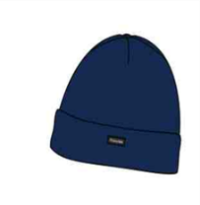 | Способ подтверждения: Согласие с требованием | Способ подтверждения: Согласие с требованием
8 | Позиция 8 | Костюм летний от общих производственных загрязнений для рабочих | ГОСТ 12.4.280-2014. | Костюм мужской / женский летний для рабочих состоит из куртки и полукомбинезона / брюк. Должен соответствовать ТР ТС 019/2011 и  Костюм мужской летний рабочий предназначен для защиты от общих производственных загрязнений и механических воздействий – Ми З МП. Состоит из куртки и брюк. Выполнен из тканей трех цветов: основной – темно-синий, отделочный – васильковый и оранжевый.  Куртка с центральной потайной застёжкой не менее чем на 4 петли, с втачными рукавами, с отложным воротником, с притачным поясом с настроченными патами в области боковых швов, фиксирующимися на контактную ленту.  Каждая полочка и спинка с притачной кокеткой василькового цвета.  Полочки с нагрудными и нижними накладными карманами с клапанами со скошенными уголками, фиксирующимися на контактную ленту: нагрудные – посередине клапана, нижние – по краям клапана. Верхние срезы клапанов нагрудных карманов входят в шов притачивания кокетки. Нижние карманы накладные с объемом по боковым сторонам. Нижние срезы карманов входят в шов притачивания пояса.  Спинка со складками в области лопаток по шву притачивания кокетки.  Рукава втачные, двухшовные, с налокотниками, с манжетами, которые застегиваются на прорезную петлю и пуговицу.  В области подмышечных впадин выполнены вентиляционные отверстия в виде обметанных и прорубленных петель.  По шву втачивания верхнего воротника в горловину спинки расположена вешалка.  Внизу кокеток полочек и спинки проходит световозвращающая полоса шир. 50 мм..  Брюки прямого силуэта, с застежкой гульфика на тесьму – «молнию», с притачным поясом, пятью шлевками и патами в области боковых швов для регулирования объема на одну петлю и пуговицы.  На передних половинках брюк карманы с отрезным бочком и наколенники.  Задние половинки брюк с вытачками по линии талии и усилительными накладками в области среднего шва.  Под наколенниками проходит охватывающая световозвращающая полоса шириной 50 мм.  С изнаночной стороны на куртку и брюки настрочена лента ФИО.  Полукомбинезон с притачной нагрудной частью, на бретелях, регулирующихся по длине втачной эластичной тесьмой. Бретели фиксируются пряжками-трезубцами. Полукомбинезон с застежкой гульфика на «тесьму-молнию» и боковой застежкой справа на петлю и пуговицу на поясе.  На нагрудной части расположен накладной карман, разделенный двойной строчкой на два: справа – с клапаном, фиксирующийся на контактную ленту, слева – карман с отделением для карандаша.  Передние половинки с накладными карманами с наклонным входом, со скошенными уголками внизу.  Задние половинки с усилительными накладками в области среднего шва. По линии талии задние половинки стянуты эластичной тесьмой.  Низ полукомбинезона обработан швом в подгибку с закрытым срезом.  Детали из отделочной ткани василькового цвета: обтачка вверху задних половинок.  Ниже линии колена проходит охватывающая световозвращающая полоса шириной 50 мм.  С изнаночной стороны на куртку и полукомбинезона настрочена лента ФИО.  Отделочные строчки выполнены нитками темно-синего цвета.  Сигнальные элементы: полосы из световозвращающего материала ширина 50 мм.  Применяемые материалы:  Основная ткань:  смесовая (65% полиэфир, 35% хлопок) с масловодоотталкивающей отделкой, плотность 200 г/кв.м.  Каждый костюм должен быть упакован в индивидуальный полиэтиленовый пакет.  Маркировка должна соответствовать ТР ТС 019/2011  Выполняются в корпоративном стиле с нанесением фирменной символики .  Обязательная форма подтверждения соответствия – декларирование на соответствие ТР ТС ТР ТС 019/2011  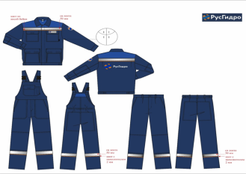 | Способ подтверждения: Согласие с требованием | Способ подтверждения: Согласие с требованием
9 | Позиция 9 | Костюм летний от общих производственных загрязнений для ИТР | ГОСТ 12.4.280-2014. | Костюм мужской / женский летний для руководителей и специалистов состоит из куртки и брюк, предназначен для защиты от общих производственных загрязнений и механических воздействий – Ми З Мп. Должен соответствовать ТР ТС 019/2011  Выполнен из тканей двух цветов: основной – темно-синий, отделочный – флуоресцентного красного цвета.  Куртка прямого силуэта, с фигурным низом ,  Центральная застежка на молнию. Воротник-стойка.  Вентиляционные отверстия в области подмышечных впадин.  На спинке вставки из трикотажной сетки для свободы движения  Рукава анатомического кроя соответствуют основному положению рук при работе.  Манжеты с застежкой на кнопку.  Карманы:  2 нагрудных с клапанами на кнопках, в левом – дополнительные отделения для карандашей,  1 нагрудный вертикальный на молнии,  2 нижних боковых на молнии,  1 на левом рукаве на молнии и с двумя отделениями для карандашей или ручек.  Брюки прямого силуэта, с застежкой гульфика на тесьму – «молнию», с притачным «раздвижным» поясом со шлевками.  На передних половинках брюк 2 кармана, внутри правого кармана дополнительный маленький карман, 2 накладных кармана на боковых швах с клапаном на кнопках, и наколенники с трикотажными надставками сверху.  Задние половинки брюк с 2 накладными карманами с поперечным членением под коленом.  Сигнальные элементы: световозвращающие вставки, кант.  С изнаночной стороны на куртку и брюки настрочена лента ФИО.  Все отделочные строчки выполнены белыми нитками. Цвет: темно-синий, отделка – красный. Места крепления карманов дополнительно укреплены автоматической закрепкой.  Применяемые материалы:  Основная ткань  смесовая (55% полиэфир, 45% хлопок) плотность 250 г/кв.м,  Каждый костюм должен быть упакован в индивидуальный полиэтиленовый пакет.  Для маркировки готовых изделий должны применяться:  - товарный ярлык;  - контрольная лента;  - инструкция по эксплуатации.  Выполняется в корпоративном стиле с нанесением фирменной символики.  Обязательная форма подтверждения соответствия – декларирование на соответствие ТР ТС 019-2011.  Обязательная форма подтверждения соответствия – декларирование на соответствие ТР ТС 019/2011  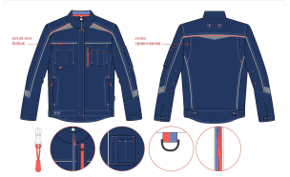  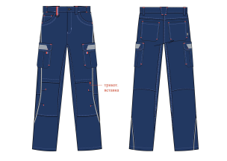 | Способ подтверждения: Согласие с требованием | Способ подтверждения: Согласие с требованием
10 | Позиция 10 | Костюм на утепляющей прокладке от общих производственных загрязнений для рабочих (куртка + полукомбинезон + жилет) | ТР ТС 019-2011. | Костюм мужской / женский состоит из куртки, полукомбинезона и жилета, выполнен из тканей двух цветов: основной – темно-синий, отделочный – васильковый предназначен для защиты от пониженных температур воздуха и ветра.  Куртка прямого силуэта, с притачной утепляющей подкладкой (ткань верха + 3 слоя утеплителя + спанбонд + полиэфирная подкладка); с центральной застежкой на 2-х замковую тесьму – «молнию»; с планкой под тесьму – «молнию» с флисом в верхней части, с ветрозащитным клапаном, фиксирующимся на контактную ленту в 4-х точках; с воротником «стойка»; со съемным утепленным капюшоном, с втачными рукавами.  Каждая полочка с отрезной кокеткой, с отрезной нижней частью и с продольными рельефами от шва притачивания кокетки до низа. Полочки с нижними накладными карманами, которые закрываются клапанами, верхняя сторона которых входит в поперечный шов стачивания полочек. Боковые стороны карманов и клапанов входит в шов рельефа и в боковые швы. По шву притачивания кокетки левой полочки вставлена петля для крепления бейджа.  Спинка с кокеткой и по линии талии регулируется кулиской.  Рукава втачные, трехшовные. Средняя часть с поперечным членением ниже линии локтя. Низ рукавов обработан швом в подгибку с закрытым срезом.  Воротник – «стойка» утепленный; с патой, которая фиксируется на контактную ленту; с планкой и тесьмой – «молнией» для пристегивания капюшона. Внутренняя стойка выполнена из флиса.  Съемный утепленный капюшон с подбородочной частью, которая фиксируется на контактную ленту. По лицевому вырезу капюшона проходит кулиса, которая стягивается шляпной резинкой, проходящей через две пары люверсов и фиксаторы с кольцами-ограничителями. На средней части капюшона – затяжник, который фиксируется на контактную ленту. Капюшон пристегивается к горловине куртки на молнию.  Низ куртки с кулисой, которая стягивается шляпной резинкой, проходящей через две пары люверсов в области боковых швов и петельки в боковых швах подкладки, и регулируется фиксаторами.  На притачной утепляющей подкладке левой полочки расположен нагрудный накладной карман, который фиксируется на контактную ленту. Рукава притачной подкладки с трикотажными напульсниками. По шву горловины спинки расположена вешалка.  Кокетки полочек и спинки, верхняя деталь средней части рукава выполнены из отделочной ткани василькового цвета.  Внизу кокеток полочек и спинки, внизу средней части рукавов проходит световозвражающая полоса шириной 50 мм.  Полукомбинезон с притачной утепляющей подкладкой (ткань верха + 2 слоя утеплителя + спанбонд + полиэфирная подкладка), с пятью шлевками, с центральной застежкой на двухзамковую тесьму – «молнию», с бретелями с втачной эластичной тесьмой, пристегивающимися на пряжки-трезубцы.  Передние половинки полукомбинезона с отрезной нагрудной частью, с боковыми карманами с отрезным бочком. На левой нагрудной части – карман для рации с клапаном, который фиксируется на контактную ленту.  Задние половинки полукомбинезона с усилительными накладками в области среднего шва и по линии талии собраны на эластичную тесьму.  Ниже линии колена проходит охватывающая световозвращающая полоса шириной 50 мм.  Жилет с V-образным вырезом горловины, с притачной утепляющей подкладкой (ткань верха + спанбонд + 1 слой утеплителя 150 г/м2 + спанбонд + подкладка х/б), с центральной застежкой на тесьму - «молния».  Полочки жилета с нижними накладными карманами.  Все срезы жилета (горловины, борта, низа, проймы) окантованы трикотажной тесьмой. По срезу горловины спинки расположена вешалка.  С изнаночной стороны на куртку и п/к настрочена лента ФИО.  Отделочные строчки выполнены нитками в цвет ткани, по которой проходит строчка.  Применяемые материалы:  Основная ткань: мембранная ткань, полиамид 100% плотность 140 (+/-10 г/м2) г/м2. Ткань должна иметь водоотталкивающую отделку.  Утеплитель: синтетический с содержанием микроволокна не менее 70%, состав сырья 100% ПЭ, поверхностная плотность 100-150 г/ м2 в зависимости от климатического пояса.  Куртка должна иметь 3 слоя, полукомбинезон – 2 слоя.  Подкладка: 100% полиэфир, плотность 25 г/м2, цвет темно-синий.  Сигнальные элементы: полосы из световозвращающего материала шириной 50 мм.  Каждый костюм должен быть упакован в индивидуальный полиэтиленовый пакет. Выполняются в корпоративном стиле с нанесением фирменной символики .  Обязательная форма подтверждения соответствия – декларирование на соответствие ТР ТС 019/2011  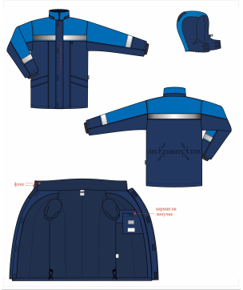  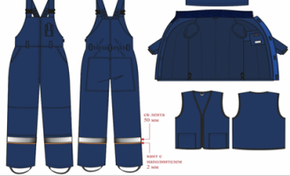 | Способ подтверждения: Согласие с требованием | Способ подтверждения: Согласие с требованием
11 | Позиция 11 | Костюм на утепляющей прокладке от общих производственных загрязнений для ИТР (куртка + брюки+жилет) | ТР ТС 019-2011. | Костюм состоит из куртки и, брюк для I, II, III, IV и особого климатических поясов. Выполнен из тканей трех двух цветов: основной – темно-синий.  Куртка прямого силуэта, с притачной утепляющей подкладкой (ткань верха + спанбонд + 3 слоя утеплителя + спанбонд + подкладка ПЭ); с центральной застежкой на 2-х замковую тесьму – «молнию»; с планкой под тесьму – «молнию» с флисом в верхней части, с ветрозащитным клапаном, фиксирующимся на контактную ленту в 4-х точках; с воротником «стойка»; со съемным утепленным капюшоном, с втачными рукавами.  Каждая полочка с отрезной кокеткой, с отрезной нижней частью и с продольными рельефами от шва притачивания кокетки до низа. Полочки с нагрудными наклонно-вертикальными карманами «листочка с втачными концами» и с нижними накладными карманами, которые закрываются клапанами, верхняя сторона которых входит в поперечный шов стачивания полочек. Боковые стороны карманов и клапанов входит в шов рельефа и в боковые швы. По шву притачивания кокетки левой полочки вставлена петля для крепления бейджа.  Спинка с кокеткой и по линии талии стягивается эластичной тесьмой.  Рукава втачные, трехшовные. Средняя часть с поперечным членением ниже линии локтя. Низ рукавов обработан швом в подгибку с закрытым срезом.  Воротник – «стойка» утепленный; с фиксацией на кнопку; с планкой и тесьмой – «молнией» для пристегивания капюшона. Внутренняя стойка выполнена из флиса.  Съемный утепленный капюшон с подбородочной частью, которая фиксируется на контактную ленту. По лицевому вырезу капюшона проходит кулиса, которая стягивается шляпной резинкой, проходящей через две пары люверсов и фиксаторы с кольцами-ограничителями. На средней части капюшона – затяжник, который фиксируется на контактную ленту. Капюшон пристегивается к горловине куртки на молнию.  Низ куртки с кулисой, которая стягивается шляпной резинкой, проходящей через две пары люверсов в области боковых швов и петельки в боковых швах подкладки, и регулируется фиксаторами.  На притачной утепляющей подкладке левой полочки расположен нагрудный накладной карман, который фиксируется на контактную ленту. Рукава притачной подкладки с трикотажными напульсниками. По шву горловины спинки расположена вешалка.  Внизу кокеток полочек и спинки, внизу средней части рукавов проходит световозвражающая полоса шириной 50 мм.  Брюки с притачной утепляющей подкладкой (ткань верха + спанбонд + 2 слоя утеплителя + спанбонд + подкладка ПЭ), с застежкой гульфика на тесьму – «молнию» и две петли и на поясе, с бретелями из эластичной тесьмы, пристегивающимися на пластмассовые пряжки. По линии талии не менее пяти шлевок.  Передние половинки брюк с широким поясом, с боковыми карманами с наклонным входом и с отрезным бочком..  Задние половинки брюк со спинкой, с усилительными накладками в области среднего шва, отрезные под коленом и по линии талии собраны на эластичную тесьму.  Притачная утепляющая подкладка с напульсниками из ветрозащитной ткани с латексной эластичной тесьмой внизу.  Низ брюк обработан швом в подгибку с закрытым срезом.  Под низу брюк проходит охватывающая световозвращающая полоса шириной 50 мм. С изнаночной стороны на куртку и брюки настрочена лента ФИО.  Отделочные строчки выполнены нитками в цвет ткани, по которой проходит строчка.  Применяемые материалы:  Ткань верха: полиамидная мембранная, c водоотталкивающей отделкой, ветрозащитная, дышащая, с покрытием, состав сырья 100% ПА, плотность 140 (+10 г/м2) г/м2  Утеплитель: синтетический с содержанием микроволокна не менее 70%, состав сырья 100% ПЭ, поверхностная плотность 100-150 г/ м2 в зависимости от климатического пояса.  Спанбонд: нетканый материал для предотвращения миграции утеплителя, состав сырья 100%ПЭ, плотность 25 г/м2.  Подкладка: состав сырья 100% ПЭ, плотность 60 г/м2, цвет темно-синий.  Сигнальные элементы: полосы из световозвращающего материала шириной 50 мм.  Пакет утеплителя в соответствии с климатическими поясами.  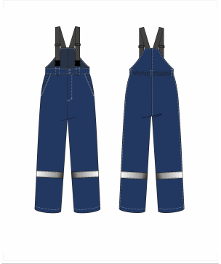  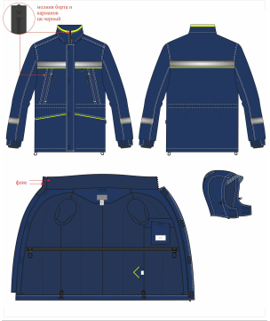 | Способ подтверждения: Согласие с требованием | Способ подтверждения: Согласие с требованием
12 | Позиция 12 | Футболка | ТР ТС 017/2011. | Изделия трикотажные бельевые для мужчин и женщин.  Футболка с боковыми и плечевыми швами, с короткими рукавами, с О-образным вырезом горловины. Низ рукавов и низ футболки подогнуты и застрочены.  Швы: обработанные 4-х ниточным оверлоком.  Дополнительное усиление плечевого шва трикотажной тесьмой или бельевой плечевой шов.  Состав ткани: хлопок 100 %, минимальная плотность ткани, 160 г/м². Выполняются в корпоративном стиле с нанесением фирменной символики.  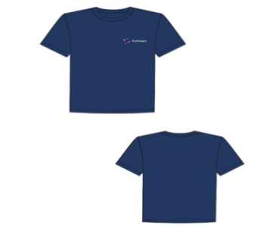 | Способ подтверждения: Согласие с требованием | Способ подтверждения: Согласие с требованием
13 | Позиция 13 | Каска защитная с храповиком | ТР ТС 019/2011. | Состоит из ударопрочного корпуса, выполненного из материала из термопластичного материала, внутренней оснастки, плавной регулировки и подбородочного ремня.  Каска оснащена козырьком, водосточным желобком и двумя пазами для крепления противошумных наушников, амортизатором из тканевых лент с креплением к корпусу в 6 точках, подбородочным ремнем и обтюратором.  Каска имеет храповой механизм.  Защитные свойства: предназначена для защиты головы от механических повреждений (устойчива к боковой деформации), воздействия влаги, брызг металла и переменного тока напряжением до 1000 В при работах, связанных с риском травмы головы.  Рабочий диапазон температур – 50С +50 0С.  Масса каски в сборе: не более 380 г.  Цвет – белый, для ИТР; синий / оранжевый – для рабочих.  Все каски выполняются в корпоративном стиле с нанесением фирменной символики.  Форма подтверждения соответствия – сертификат.  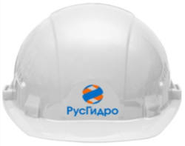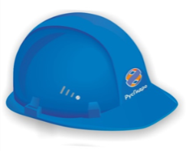 | Способ подтверждения: Согласие с требованием | Способ подтверждения: Согласие с требованием
14 | Позиция 14 | Каска защитная | ТР ТС 019/2011. | Состоит из ударопрочного корпуса, выполненного из термопластичного материала.  Каска оснащена козырьком, водосточным желобком, внутренней оснасткой, наголовным креплением и подбородочным ремнем. Конструкция предполагает применение дополнительных СИЗ: наушников, лицевых щитков, щитков сварщика, подшлемника. Регулировка по размеру головы (53–65 см).  Каска сохраняет защитные свойства при температуре от -50°С до +50°С;  Защитные свойства: предназначена для защиты головы от механических повреждений (устойчива к боковой деформации), воздействия влаги, брызг металла, связанных с риском травмы головы.  Масса каски в сборе: не более 360 г.  Цвет – белый, для ИТР, синий/оранжевый – для рабочих,  Все каски выполняются в корпоративном стиле с нанесением фирменной символики.   | Способ подтверждения: Согласие с требованием | Способ подтверждения: Согласие с требованием
15 | Позиция 15 | Ботинки / полуботинки кожаные | ГОСТ Р 12.4.187-97 | Кожаные ботинки / полуботинки на шнурках / пряжка с защитным подноском из композитного материала женских и мужских моделей.  Материал подошвы: ПУ/ТПУ. Метод крепления подошвы – литьевой. Ботинки должны иметь: мягкую прокладку под подноском, профиль подошвы, препятствующий скольжению, полуглухой клапан для защиты стопы от пыли и грязи, широкий мягкий задний манжет из натуральной кожи/ текстильного материала (кант).  Верх обуви комбинированный с перфорацией, либо натуральная термоустойчивая водоотталкивающая кожа (юфть) толщиной 1,8-2,0 мм.  Подносок – поликарбонат. Подносок должен выдерживать ударную нагрузку в 200 Дж.  Вкладная стелька с антибактериальным покрытием, цельная, сменная.  Подкладка: «дышащая» антибактериальная, поглощает и испускает влагу, стойкая к истиранию.  На ботинках/полуботинках выполнены отделочные детали из световозвращающего материала.  Обязательная сертификация на соответствие: ТР ТС 019/2011ГОСТ 28507-90,.  Форма подтверждения соответствия – сертификат.  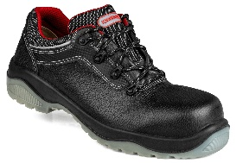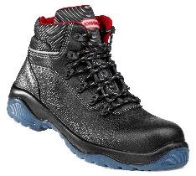 | Способ подтверждения: Согласие с требованием | Способ подтверждения: Согласие с требованием
16 | Позиция 16 | Ботинки утепленные | ГОСТ Р 12.4.187-97. | Кожаные ботинки на шнурках с защитным подноском из поликарбоната женских и мужских моделей с натуральным мехом. Зимняя обувь должна быть предназначена для I, II, III пояса. Допускается использование современных многослойных утеплителей для обеспечения теплозащиты согласно требованиям ТР ТС 019/2011.  Материал подошвы: ПУ/нитрильная резина. Метод крепления подошвы – литьевой. Ботинки должны иметь: мягкую прокладку под подноском, профиль подошвы, препятствующий скольжению, полуглухой клапан для защиты стопы от пыли и грязи, широкий мягкий задний манжет из натуральной кожи.  Верх обуви.  Натуральная кожа (юфть) толщиной 1,8–2,0 мм. Сопротивляемость материала на прочность ниточных соединений деталей верха не менее 120 Н/см.  Подошва – двухслойная, устойчивая к воздействию нефти, нефтепродуктов, щелочей концентрации до 20%, повышенных температур.  Верхний слой из полиуретана обладает амортизирующими свойствами, гасит ударные нагрузки, а также придает обуви легкость, комфортность и повышенные теплозащитные свойства.  Ходовой слой изготовлен из износостойкой, термостойкой (300°С/60 с), морозостойкой (−40°С) резины на основе нитрильного каучука с улучшенным сопротивлением скольжению, стойкостью к деформациям, истиранию.  Подносок должен выдерживать ударную нагрузку в 200 Дж. Носочная часть может имеет дополнительную защиту в виде прилитой полиуретановой накладки.  Утеплитель – мех натуральный овчина, высота ворса 12–14 мм или современный многослойный утеплитель (шерсть – 70%, полиэфирное волокно – 30%, плотность – 640 г/м2) для обеспечения теплозащиты согласно требованиям ТР ТС 019/2011.  Обязательная сертификация на соответствие ТР ТС 019/2011, ГОСТ 28507-90,  Обязательная форма подтверждения соответствия – сертификат, заключение Минпромторга России.  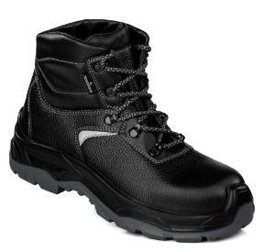 | Способ подтверждения: Согласие с требованием | Способ подтверждения: Согласие с требованием
17 | Позиция 17 | Ботинки зимнии кожаные с защитным подноском для защиты от повышенных температуры, искр и брызг расплавленного металла | ГОСТ Р 12.4.187-97, | Защитные свойства: Мун 200, Нс, Нм, Щ 20, Тп, Сж,См, Тр, Тн, То, Ми, З, У  Ботинки изготовлены литьевым методом крепления подошвы из полиуретана и резины на основе нитрильного каучука.  В качестве материалов для верха обуви используется натуральная кожа – юфть термоустойчивая, толщиной 1,8-2,0 мм. Полуглухой клапан-язык из натуральной кожи дополнительно закрыт накладкой (наружным языком) из юфти термоустойчивой с фиксированием через подъемные ремни с застежкой на пряжки-клипсы, что исключает попадание внутрь мелких предметов, окалин, брызг, пыли. Мягкий кант из кожи натуральной защищает от боковых ударов и обеспечивает комфорт.  Подкладка и вкладная стелька из искусственного меха с шерстяным ворсом (шерсть – 70%, полиэфирное волокно – 30%, плотность – 640 г/м2) или из натурального меха (овчины).  В пяточной части карман из спилка подкладочного с прокладкой из нетканого материала.  При производстве обуви применяются нити жаропрочные.  Для защиты в носочной части стопы применяются внутренние защитные носки из композитного материала ударной прочностью 200 Дж (Мун 200), имеющие конфигурацию, препятствующую надавливанию верхнего края на стопу и оборудованные прокладкой из полиуретана.  Подошва двухслойная (устойчивая к воздействию химических факторов – нефти, масел, нефтепродуктов). Верхний слой из полиуретана об¬ладает амортизирующими свойствами, гасит ударные нагрузки, а также придает обуви лег¬кость, комфортность и повышенные теплозащитные свойства. Носочная часть может имеет дополнительную защиту в виде прилитой полиуретановой накладки. Нижний слой изготовлен из из¬носостойкой, морозостойкой, термостойкой (-45°С…+300°С, при кратковременном (60 сек.) контакте с нагретой поверхностью) нитрильной резины с улучшенным сопротивлением скольжению, стойкостью к деформациям, истиранию.  Глубина профиля (протектора) ходового слоя подошвы 5,0 мм и элементы подошвы обеспечивают хорошую сцепляемость с поверхностями, а расположенный под углом рисунок протектора обеспечивает самоочищение подошвы от загрязнений.  Полнотно-размерные характеристики применяемой при производстве обуви колодки обеспечивают удобство в носке и позволяют не ощущать усталость в течение всего рабочего дня.  Обязательная форма подтверждения соответствия – сертификат, заключение Минпромторга России.  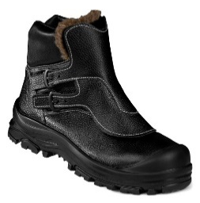 | Способ подтверждения: Согласие с требованием | Способ подтверждения: Согласие с требованием
18 | Позиция 18 | Ботинки летние кожаные с защитным подноском для защиты от повышенных температуры, искр и брызг расплавленного металла | ГОСТ Р 12.4.187-97, | Защитные свойства: Мун 200, Нс, Нм, Щ 20, Тп, Сж,См, Тр, То, Ми, З, У  Верх обуви: термоустойчивая водоотталкивающая кожа (юфть) толщиной 1,8-2,0 мм.  Защитный клапан: кожа натуральная.  Подкладка: спилок подкладочный, материал трикотажный объемный. Подносок: композитный материал (Мун 200).  Подошва: двухслойная, устойчивая к воздействию нефти, нефтепродуктов, щелочей концентрации до 20%, повышенных температур.  Верхний слой из полиуретана обладает амортизирующими свойствами, гасит ударные нагрузки, а также придает обуви легкость, комфортность и повышенные теплозащитные свойства.  Ходовой слой изготовлен из износостойкой, термостойкой (300°С / 60 с), морозостойкой резины на основе нитрильного каучука с улучшенным сопротивлением скольжению, стойкостью к деформациям, истиранию.  Носочная часть может иметь дополнительную защиту в виде полиуретановой накладки, предотвращающей механические повреждения обуви.  Метод крепления: литьевой.  Цвет: черный.  Обязательная форма подтверждения соответствия – сертификат, заключение Минпромторга России.  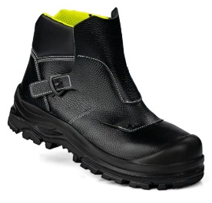 | Способ подтверждения: Согласие с требованием | Способ подтверждения: Согласие с требованием
19 | Позиция 19 | Сапоги ПВХ с металлическим подноском и металлической проколозащитной стелькой 1200 Н | ТР ТС 019/2011. | Защитные свойства: Мун 200, Нс, Нм, К20, Щ 20, Мп, В, Сж,См, Ми, З, У  Сапоги обладают высокой стойкостью к химически активным газам и агрессивным жидким средам. Легко моются. Колодка специально разработана с учетом антропометрических данных российской стопы и учитывая повышенную физическую активность потребителей обуви, с учетом дополнительного утепления. Маслобензостойкая и кислотощелочестойкая подошва имеет самоочищающийся профиль, способствующий хорошей сцепляемости с поверхностями, и обладает высокой плотностью, что обеспечивает повышенную устойчивость к истираниям, а также воздействию пониженных температур. Эластичное удобное голенище с утолщением по борту.  Комплектуются двухслойной вкладной стелькой.  В пяточной части сапог – специальный упор для удобства снятия обуви.  Верх обуви: ПВХ+нитрил.  Подкладка: трикотаж.  Подносок: металлический (Мун 200).  Проколозащитная стелька: металлическая (1200 Н).  Подошва: ПВХ+нитрил.  Метод крепления: литьевой.  Цвет: синий, оливковый.  Высота: 38 см.  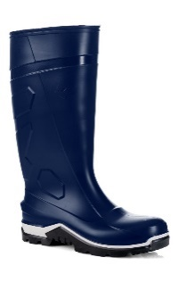 | Способ подтверждения: Согласие с требованием | Способ подтверждения: Согласие с требованием
20 | Позиция 20 | Сапоги ПВХ | ТР ТС 019/2011. | Сапоги мужские предназначены для защиты ног от влаги и общепроизводственных загрязнений. Выпускаются по технологии двухкомпонентного литья. Обладают высокой эластичностью при минусовой температуре. Подошва стойкая к изгибам и истираниям.  Верх обуви: ПВХ.  Подкладка: трикотаж.  Подошва: однослойный ПВХ.  Метод крепления: литьевой.  Цвет: оливковый.  Высота: 34 см.  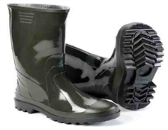 | Способ подтверждения: Согласие с требованием | Способ подтверждения: Согласие с требованием
21 | Позиция 21 | Перчатки х\б |  | 10 класс вязки, вес 55 гр.  Цвет: белый.  Материал: хлопок, п\э  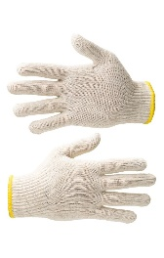 | Способ подтверждения: Согласие с требованием | Способ подтверждения: Согласие с требованием
22 | Позиция 22 | Перчатки с обливом |  | Описание: Перчатки из хлопкового трикотажа с ворсистым начесом на внутренней поверхности с частичным покрытием из синего нитрилового каучука с пришивной эластичной трикотажной манжетой. Предназначены для использования во всех сферах промышленности для защиты рук от механических повреждений, стойкие к воздействию нефтепродуктов.  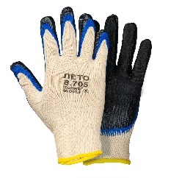 | Способ подтверждения: Согласие с требованием | Способ подтверждения: Согласие с требованием
23 | Позиция 23 | Перчатки для сварщика |  | Защитные свойства: Тр, То, Ти, Тт, Тп400, Мп(прокол), Мп (порез), Ми  EN388-2019: 4344С, EN407-2012: 424244  Перчатки полностью выполнены из спилка коровьей кожи, прошиты высокопрочными нитками Kevlar®, полностью на подкладке из хлопка.  Размер: 9,10,11.  Длина: не менее 34 см.  Применение: сварочные работы в строительстве и промышленности.  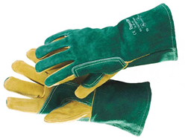 | Способ подтверждения: Согласие с требованием | Способ подтверждения: Согласие с требованием
24 | Позиция 24 | Очки защитные |  | Описание: из ПВХ пластиката с широкой полосой обтюрации обеспечивают защиту глаз от воздействия твердых частиц с кинетической энергией до 3,0 Дж, УФ-излучения до l=350 нм и панорамный обзор при полном отсутствии искажений, защитное стекло устойчиво к истиранию и царапанию. | Способ подтверждения: Согласие с требованием | Способ подтверждения: Согласие с требованием
25 | Позиция 25 | Сварочный щиток |  | Эргономичный щиток минимального веса, боковые каналы для отвода дыма, образующегося при сварке, на головное крепление SUPER RAPIDРазмер светофильтра: 110х90 мм | Способ подтверждения: Согласие с требованием | Способ подтверждения: Согласие с требованием
26 | Позиция 26 | Привязь | ГОСТ Р ЕН 361-2008 | Описание: предназначена для защиты от падения с высоты и позиционирования в рабочем положении, широкий эргономичный кушак с поясничной поддержкой обеспечивает комфорт во время длительного нахождения в привязи, быстро затягивающиеся разъемные регулировочные пряжки позволяют легко подогнать привязь под свой размер, задняя точка крепления на Х-образных регулируемых плечевых лямках для присоединения к системе удержания при срыве, на поясе две точки крепления для позиционирования в рабочем положении, две петли для крепления снаряжения и инструмента.  Привязь должна иметь масловодоотталкивающую отделку, автоматические пряжки, индикатор срабатывания, текстильные эвакуационные петли, на груди места для временного крепления карабинов стропов.  Области применения: индустриальные высотные работы, работы на опорах ЛЭП и телекоммуникационных мачтах, монтаж и обслуживание стальных конструкций, строительство. | Способ подтверждения: Согласие с требованием | Способ подтверждения: Согласие с требованием
27 | Позиция 27 | Костюм для защиты от воды | ТР ТС 019/2011 | Костюм для защиты от воды состоит из куртки и брюк. Защитные свойства: Вн  Куртка прямого силуэта, с рукавами покроя реглан, с втачным капюшоном. Застежка центральная на тесьму – «молнию» с ветрозащитным клапаном. На полочках расположены накладные карманы с клапаном. В области подмышечных впадин расположены вентиляционные отверстия в виде обмётанных петель.  Спинка на кокетке, в области лопаток с вентиляционными отверстиями.  Рукава реглан одношовные. По низу рукава обработан напульсник из основной ткани по ширине низа регулирующийся эластичной тесьмой.  Капюшон двухшовный, с кулисой по лицевому срезу, стягивающейся шнуром.  Низ куртки и кулиса капюшона регулируется шнуром.  Брюки прямого силуэта без боковых швов, по линии талии собраны на эластичную тесьму. Пояс по верхнему краю дополнительно регулируется шнуром.  Все швы костюма проклеены.  Ткань: плащевая ткань 100% полиэфир с ПВХ покрытием, плотность – 225(+/-10 г/м2) г/м2, цвет синий.  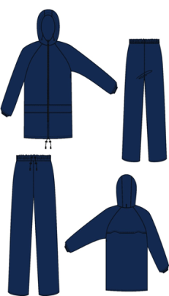 | Способ подтверждения: Согласие с требованием | Способ подтверждения: Согласие с требованием

